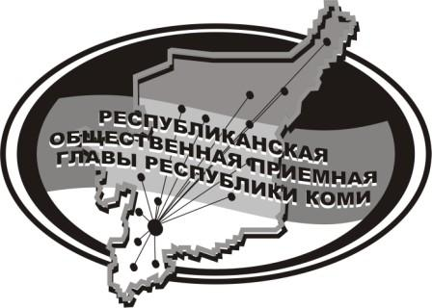
Государственное казенное учреждение Республики Коми
«Республиканская общественная приемная
Главы Республики Коми»

10 января 2019 г.

с 14.00 до 15.00

в Усть-Куломском филиале Республиканской общественной приемной Главы Республики Коми прямую линию
и личный прием на тему

«Вопросы поступления
в учебные заведения системы МВД России»

проведет

помощник начальника – руководитель группы
по работе с личным составом ОМВД России
по Усть-Куломскому району

Нечаева
Ирина Александровна

Телефон прямой линии: 94 – 485

Мероприятие состоится по адресу:
с.Усть-Кулом, ул.Советская, д.37, каб.10

